2020年高考物理100考点最新模拟题千题精练
第六部分 机械能
专题6.8与连接体相关的能量问题（基础篇）
一．选择题
1.（2019湖南衡阳三模）如图所示，用铰链将三个质量均为m的小球A、B、C与两根长为L轻杆相连，B、C置于水平地面上，系统静止时轻杆竖直，现给系统一个微小扰动，B、C在杆的作用下向两侧滑动，三小球始终在同一竖直平面内运动，忽略一切摩擦，重力加速度为g，则此过程中（ ）
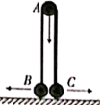
A．球A的机械能一直减小 B．球C的机械能一直增大
C．球B对地面的压力不可能小于mg D．球A落地的瞬时速度为
【参考答案】D
【名师解析】因为A、B、C组成的系统机械能守恒，在A落地前，BC运动；在A落地时，BC停止运动。由于系统机械能守恒可知，A的机械能转化为BC的动能，故A的机械能不可能一直减小，同理C的机械能不可能一直增大，故A错误、B错误；在A落地前，B做减速运动，由于轻杆对B有斜向上的拉力，因此B对地面的压力可小于mg，故C错误；根据动能定理可得：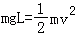，解得：，故选项D正确。
2.（2018安徽合肥三模） 如图所示，倾角为30°的足够长斜面与水平面平滑相连，水平面上用轻杆连接的小球A、B以速度向左运动，小球质量均为m，杆长为l，当小球B到达斜面上某处P时速度为零。不计一切摩擦，重力加速度为g。则下列说法正确的是
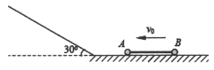
A. P与水平面的高度差为 B. P与水平面的高度差为
C. 两球上滑过程中杆对A球所做的功为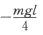 D. 两球上滑过程中杆对A球所做的功为
【参考答案】.AD
【命题意图】 本题考查连接体、机械能守恒定律、动能定理及其相关的知识点。
【解题思路】P与水平面的高度差为h，由机械能守恒定律，2mv₀²=mgh+mg(h+lsin30°)，解得：h=l/4，选项A正确B错误；设两球上滑过程中杆对A球所做的功为W，对A球，由动能定理，W- mg(h+lsin30°)=0-mv₀²，解得：W=mgl，选项C错误D正确。
【易错剖析】解答此题常见错误主要有：一是对连接体系统没有正确运用机械能守恒定律；二是没有正确隔离A球，正确运用动能定理。
3.（2018华大新高考联盟11月测评）固定的光滑斜面轨道AB的末端连接着光滑水平轨道BC，有直径均为d的六只相同的钢球排放在斜面轨道上，被挡板顶住处于静止状态。已知斜面轨道的倾角为α，水平轨道BC的长度为3d，且不计钢球经过B点连接体的能量损耗。当抽去挡板后，从钢球开始下滑到最终落在水平地面的过程中
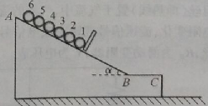
A．1号球的机械能守恒 B．6号球的机械能不守恒
C．钢球落在地面上共有6个落点 D．钢球落在地面上共有4个落点
【参考答案】.BD
【名师解析】1号钢球和6号钢球从开始下滑到最终落至水平地面的过程中，除重力做功外，还有其他钢球的作用力对它做功，不符合机械能守恒条件，故机械能不守恒，选项B正确A错误；当6号钢球运动到B点，6、5/4号钢球均到达水平面，且相互之间无作用力，它们将以相同的速度平抛运动，根据平抛运动规律，它们的落点相同，显然，钢球落在地面上共有4个落点，选项D正确C错误。
4．（2018广州一模）如图，质量为1kg的小物块从倾角为30°、长为2m的光滑固定斜面顶端由静止开始下滑，若选初始位置为零势能点，重力加速度取10m/s²，则它滑到斜面中点时具有的机械能和动能分别是

A．5J，5J B．10J，15J C． 0，5J D． 0，10J
【参考答案】.C
【命题意图】 本题考查机械能守恒定律、动能、重力势能及其相关的知识点。
【名师解析】小物块沿光滑固定斜面下滑，机械能守恒，初始位置为零势能点，机械能为零，它滑到斜面中点时具有的机械能仍然为零。它滑到斜面中点时，重力势能为Ep=-mg·Lsin30°=-5J，根据机械能守恒定律，它滑到斜面中点时，动能为5J，选项C正确。
5．(2017·江西三市六校联考)如图所示，两质量均为m＝1 kg的小球1、2(可视为质点)用长为L＝1.0 m的轻质杆相连，水平置于光滑水平面上，且小球1恰好与光滑竖直墙壁接触，现用力F竖直向上拉动小球1，当杆与竖直墙壁夹角θ＝37°时，小球2的速度大小v＝1.6 m/s，sin 37°＝0.6，g＝10 m/s²，则此过程中外力F所做的功为( )
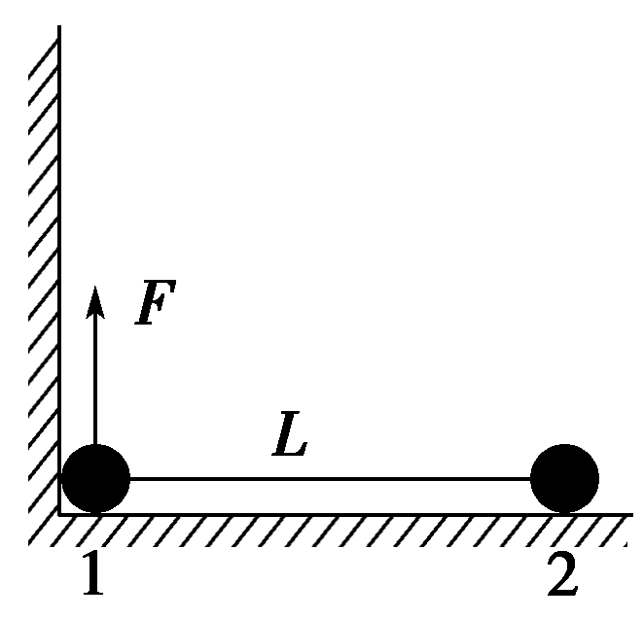
A．8 J B．8.72 J C．10 J D．9.28 J
【参考答案】C
【名师解析】当杆与竖直墙壁夹角θ＝37°时，设小球1的速度为v₁，将小球1、2的速度沿杆方向和垂直杆方向分解，则有v₁cos 37°＝vcos 53°，所以v₁＝v＝1.2 m/s，取两小球和轻质杆为整体，则由动能定理知W_{F}－mgLcos 37°＝mv＋mv²，联立并代入数值得W_{F}＝10 J，C对．
6.如图所示，三个小球A、B、C的质量均为m，A与B、C间通过铰链用轻杆连接，杆长为L，B、C置于水平地面上，用一轻质弹簧连接，弹簧处于原长．现A由静止释放下降到最低点，两轻杆间夹角α由60°变为120°，A、B、C在同一竖直平面内运动，弹簧在弹性限度内，忽略一切摩擦，重力加速度为g．则此下降过程中（ ）
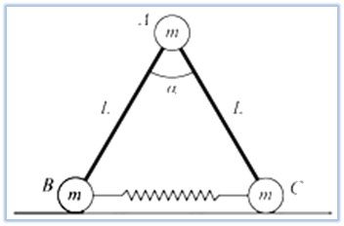
A. A的动能达到最大前，B受到地面的支持力小于 mg
B. A的动能最大时，B受到地面的支持力等于 mg
C. 弹簧的弹性势能最大时，A的加速度方向竖直向下
D. 弹簧的弹性势能最大值为 mgL
【参考答案】A,B
【名师解析】A的动能最大时，设B和C受到地面的支持力大小均为F，此时整体在竖直方向受力平衡，可得2F=3mg，所以F= ；在A的动能达到最大前一直是加速下降，处于失重情况，所以B受到地面的支持力小于 mg，故A、B正确；
当A达到最低点时动能为零，此时弹簧的弹性势能最大，A的加速度方向向上，故C错误；
A下落的高度为：h=Lsin60°﹣Lsin30°，根据功能关系可知，小球A的机械能全部转化为弹簧的弹性势能，即弹簧的弹性势能最大值为E_{P}=mgh= 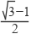mgL，故D错误．
二．计算题
1．(2016·山东菏泽高三月考)(20分)质量均为m＝1 kg的物体A和B分别系在一根不计质量的细绳两端，绳子跨过固定在倾角为θ＝37°的斜面顶端的定滑轮上，斜面固定在水平地面上，开始时把物体B拉到斜面底端，这时物体A离地面的高度为h＝1 m，如图所示。若斜面足够长，B与斜面、细绳与滑轮间的摩擦不计，从静止开始放手让它们运动。(g取10 m/s²)求：
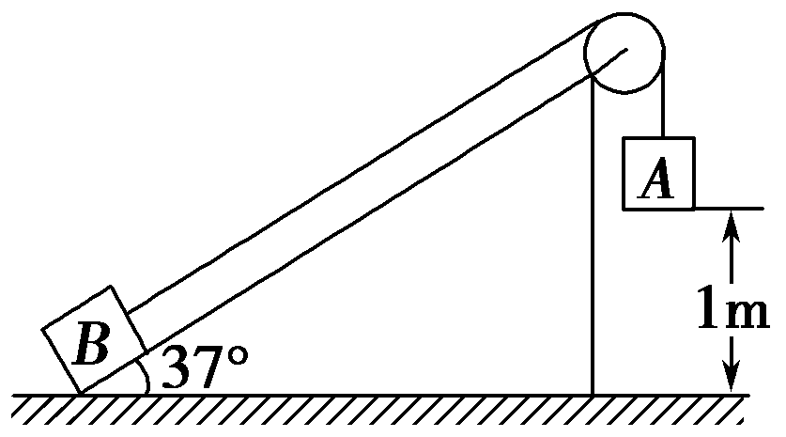
(1)物体A着地时的速度大小；
(2)若物体A着地瞬间物体B与细绳之间的连接断开，则从此时刻起物体B又回到斜面的底端所需的时间。
【名师解析】 (1)设物体A着地前瞬间的速度为v，据动能定理
mgh－mghsin θ＝(m＋m)v²
解得v＝2 m/s
(2)设物体B在斜面上运动的加速度为a，有ma＝mgsin θ
所以a＝6 m/s² 方向沿斜面向下
设物体B回到斜面底端的速度为v_{B}，由机械能守恒定律有
mv＝mghsin θ＋mv²
所以v_{B}＝4 m/s
取沿斜面向下的方向为正方向，知v＝－2 m/s
则有v_{B}＝v＋at
解得t＝1 s
答案 (1)2 m/s (2)1 s
2．(2016·安徽安庆高三月考)(20分)如图所示，在竖直方向上A、B两物体通过劲度系数为k的轻质弹簧相连，A放在水平地面上；B、C两物体通过细线绕过轻质定滑轮相连，C放在固定的光滑斜面上。用手拿住C，使细线刚刚拉直但无拉力作用，并保证ab段的细线竖直、cd段的细线与斜面平行。已知A、B的质量均为m，斜面倾角为θ＝37°，重力加速度为g，滑轮的质量和摩擦不计，开始时整个系统处于静止状态。C释放后沿斜面下滑，当A刚要离开地面时，B的速度最大，(sin 37°＝0.6，cos 37°＝0.8)求：
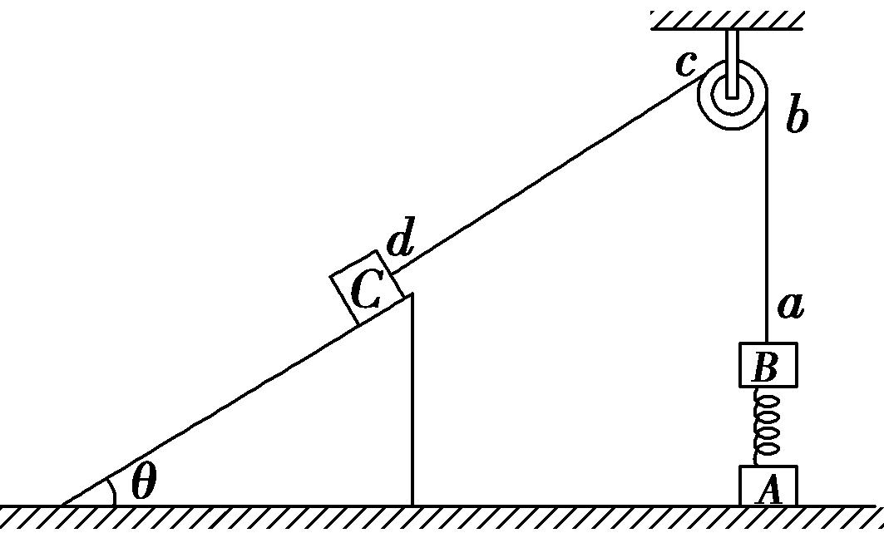
(1)从开始到物体A刚要离开地面的过程中，物体C沿斜面下滑的距离；
(2)C的质量；
(3)A刚要离开地面时，C的动能。
【名师解析】 (1)设开始时弹簧压缩的长度为x_{B}，则有kx_{B}＝mg
设当物体A刚要离开地面时，弹簧的伸长量为x_{A}，则有kx_{A}＝mg
当物体A刚要离开地面时，物体B上升的距离与物体C沿斜面下滑的距离相等，为：
h＝x_{A}＋x_{B}
解得：h＝
(2)物体A刚要离开地面时，以B为研究对象，物体B受到重力mg、弹簧的弹力kx_{A}、细线的拉力F_{T}三个力的作用，设物体B的加速度为a，根据牛顿第二定律，
对B有：F_{T}－mg－kx_{A}＝ma
对C有：m_{C}gsin θ－F_{T}＝m_{C}a
B获得最大速度时，有：a＝0
解得：m_{C}＝
(3)解法一：由于x_{A}＝x_{B}，弹簧处于压缩状态和伸长状态时的弹性势能相等，弹簧弹力做功为零，且物体A刚要离开地面时，B、C两物体的速度相等，设为v₀，由动能定理得：
m_{C}ghsin θ－mgh＋W_{弹}＝(m＋m_{C})v－0
其中W_{弹}＝0
解得：v＝
所以E_{kC}＝m_{C}v＝
解法二：根据动能定理，
对C：m_{C}ghsin θ－W_{T}＝E_{kC}－0
对B：W_{T}－mgh＋W_{弹}＝E_{kB}－0
其中W_{弹}＝0
又：＝＝
解得：E_{kC}＝
答案 (1) (2) (3)

